1. 《花钟》
2. **字词我能行**

春天来了，万物sū xǐng（ ）了，各种fēn fāng（ ）的花儿zhēng qí dòu yàn（ ）。瞧，wàn shòu jú（ ） xīn rán nù fàng（ ） zhǎn shì（ ）着自己的mí rén（ ）姿态，引来了许多kūn chóng（ ）。

**二、词语我会辨**

下面的选项中“怒”字和“欣然怒放”中的“怒”字意相同的是（ ）

A.发怒 B.恼羞成怒

C.狂风怒号 D.怒气冲冲

**三、句子我会通**

①五点左右，艳丽的蔷薇开放了。

②五点左右，艳丽的蔷薇绽开了笑脸。

1. 我认为第 句写得更好，把蔷薇花开放说成了“ ”，用拟人化的手法准确、传神地写出了蔷薇花开放时的美丽姿态，表达出作者 之情。
2. 我还能照样子，用不同的方法表达花儿开放。

牡丹花 ，向日葵 。

1. **我能根据课文填一填，并为花钟图上自己喜欢的颜色。**

鲜花朵朵，争奇斗艳，芬芳迷人。要是我们留心观察，就会发现，一天之内，不同的花开放的时间是不同的。凌晨四点，牵牛花吹起了紫色的小喇叭；五点左右，艳丽的蔷薇绽开了笑脸；七点，睡莲从梦中醒来；中午十二点左右，午时花开放了；下午三点，万寿菊欣然怒放；下午五点，紫茉莉苏醒过来；月光花在七点左右舒展开自己的花瓣；夜来香在晚上八点开花；昙花却在九点左右含笑一现

1. 用“_____”画出选段的关键句，再借助关键语句概括段意。

。

2.根据课文内容把句子补充完整，再设计花钟。

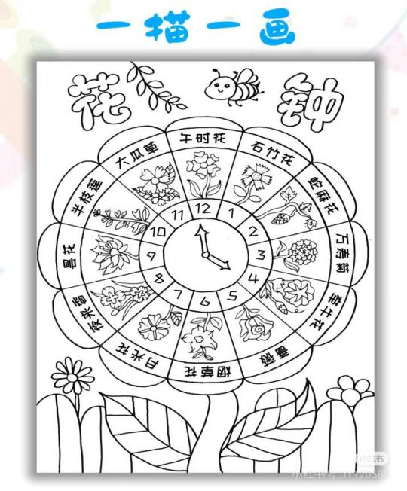

晚上九点，昙花

晚上八点，夜来香

五点左右，蔷薇花

下午五点，紫茉莉

下午三点，万寿菊

中午十二点，午时花

七点，睡莲

晚上七点，月光花

凌晨四点，牵牛花

14.《蜜蜂》

**一、字词大闯关**

1. 刮起狂风时，蜜蜂飞得很低，几乎要触到地面，大概（gài jì ）这样可以减少阻力。
2. 尽管它们逆（nì lì）风而飞，沿途（tóu tú）都是一些陌（mò muò）生的景物，但它们确确实实无误（wù wú）地飞回来了。

**二、我能选择合适的关联词**

无论……总是…… 不是……而是…… 尽管……但是……

1. ( ）这件事很难完成，（ ）他做到了。
2. 蜜蜂（ ）飞到哪里，它（ ）可以飞回原处。

3.蜜蜂靠的是（ ）超常的记忆力，（ ）一种我无法解释的本能。

**三、我会品读句子，完成习题**

“蜜蜂飞得很低，几乎要触到地面，大概这样就可以减少阻力。”对句中加点词理解正确的是（ ）

1. 体现了作者用词的准确以及在实验未被验证前的困惑和怀疑心理。

B.说明作者对这次实验没有进行细致的观察和分析。

**四、根据课文内容完成思维导图**

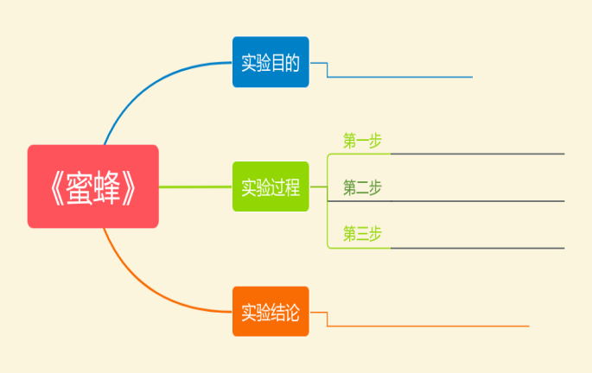

15.《小虾》

1. **词语我能辨**

【末 未】（ ）端 （ ）知

【博 搏】拼（ ） （ ）学

【隙 系】关（ ） 缝（ ）

【腹 复】（ ）部 （ ）习

**二、写出下列句子所运用的修辞手法**

1.缸里的小虾有的独自荡来荡去，有的互相追逐，有的紧贴缸壁。（ ）

2.从葡萄架的空隙里漏下的阳光，洒落在水面上，项许多大大小小的圆镜。（ ）

**三、思维导图。**

要求：1.在圆圈答题区给小虾画一副自画像。

2.思维导图需要包括以下要素：

养虾的原因、捉虾的动词、第三自然段的段落大意、小虾有趣的三个场面、作者对小虾的情感等。